Синтез и характеризация фторсодержащих Pd/NHC комплексов
Тарабрин И.Р.,^{1, 2} Паньков Р.О.,² Прима Д.О.,² Анаников В.П.²
Студент, 1 курс специалитета
¹Московский государственный университет имени М.В. Ломоносова,
химический факультет, Москва, Россия
²Институт органической химии имени Н.Д. Зелинского РАН, Москва, Россия
E-mail: tarabarik04@gmail.com
Pd/NHC комплексы (NHC – N-гетероциклический карбен) находят широкое применение как катализаторы различных органических реакций и до сих пор являются очень перспективными соединениями, в связи с чем учёные по всему миру активно занимаются поиском и исследованием новых модификаций NHC лигандов. Так, например показано, что введение атомов фтора в NHC каркас может приводить к увеличению каталитической активности M/NHC, однако эти соединения до сих пор мало исследованы и известно лишь небольшое количество примеров таких комплексов [1, 2].
Данная работа посвящена синтезу и характеризации новых фторсодержащих Pd/NHC комплексов, а также их потенциальному применению в катализе. В работе описаны эффективные синтетические методы получения ряда фторированных NHC лигандов и представлена их полная характеризация.
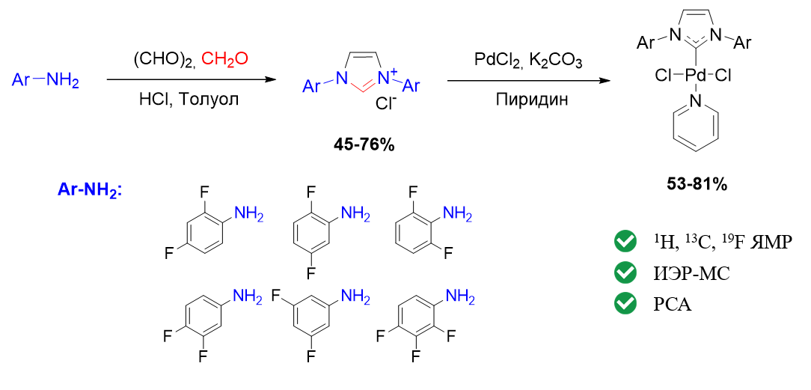
Схема 1. Синтез Pd/NHC комплексов

Литература
1. Jamil M. S. S., Alkaabi S., Brisdon A. K. Simple NMR predictors of catalytic hydrogenation activity for [Rh(cod)Cl(NHC)] complexes featuring fluorinated NHC ligands // Dalton Trans. 2019. Vol. 48(25). P. 9317-9327.
2. Prima D. O., Pankov R. O., Kostyukovich A. Y., Minyaev M. E., Burykina J. V., Ananikov V. P. Synthesis and characterization of Pd/NHC_{F} complexes with fluorinated aryl groups // Dalton Trans. 2022. Vol. 51(25). P. 9843-9856.

